
CANTOS DE PENTECOSTES
01. ENTRADA
Estaremos aqui reunidos, / como estavam em Jerusalém, / pois, só quando vivemos unidos, / é que o Espírito Santo nos vem.
1 - Ninguém para esse vento passando; / ninguém vê e ele sopra onde quer. / Força igual tem o Espírito quando / faz a Igreja de Cristo crescer.
2 - Feita de homens, a Igreja é divina, / pois o Espírito Santo a conduz / como um fogo que aquece e ilumina, / que é pureza, que é vida, que é luz.
3 - Sua imagem são línguas ardentes, / pois amor é comunicação. / E é preciso que todas as gentes / saibam quanto felizes serão.
02. ATO PENITENCIAL
1. Senhor, Servo de Deus, que libertastes a nossa vida, / tende piedade de nós!
Senhor tende piedade de nós!

2. Ó Cristo, nosso irmão, que conheceis nossa fraqueza. / tende piedade de nós!

Cristo tende piedade de nós!
3. Senhor, filho de Deus, que vos tornastes obediente. / tende piedade de nós!

Senhor tende piedade de nós!
03. GLÓRIA

Glória a Deus, lá nos céus / e paz na terra aos seus! (bis)
1. Glória a Deus nos altos céus / Paz na terra a seus amados / A vós louvam Rei celeste, / os que foram libertados.
2. Deus e Pai, nos vos louvamos / adoramos, bendizemos / damos glória ao vosso nome /vossos dons agradecemos!
3. Senhor nosso, Jesus Cristo / Unigênito do Pai / Vós, de Deus Cordeiro Santo / nossas culpas perdoai!
4. Vós que estais junto do Pai / como nosso intercessor / acolhei nossos pedidos / atendei nosso clamor!
5. Vós somente sois o Santo / o Altíssimo o Senhor / Com o Espírito Divino / de Deus Pai no esplendor!
04. SALMO RESPONSORIAL- Sl 103
Enviai o vosso Espírito, Senhor! /Enviai o vosso Espírito, Senhor! / e da terra toda a face renovai! /e da terra toda a face renovai!
1. Bendize, ó minha alma, ao Senhor! / Ó meu Deus e meu Senhor, como sois grande!Quão numerosas, ó Senhor, são vossas obras / Encheu-se a terra com as vossas criaturas.
2. Se tirais o seu respiro, eles perecem / e voltam para o pó de onde vieram; / enviais o vosso espírito e renascem, / e da terra toda a face renovais.
3. Que a glória do Senhor perdure sempre, / e alegre-se o Senhor em suas obras! / Hoje, seja-lhe agradável o meu canto. / pois o Senhor é a minha grande alegria!
05. ACLAMAÇÃO
ALELUIA, ALELUIA!/ ALELUIA, ALELU (U) IA! (BIS)

Vinde, Espírito de Deus, e enchei os corações dos fiéis com vossos dons; e acendei neles o amor como um fogo abrasador.
06. OFERTÓRIO
1 - Ó Pai, que pelo Espírito / dás vida e santidade / a toda criatura, / recebe, que te agrade, / a oferta que trazemos: / o nosso vinho e pão, / esforço que fizemos e dom de tua mão.
Transforma a nossa oferta / no dom do Filho teu / e os passos do teu povo / em luz que se acendeu.
2 - Ó Pai, que pelo Espírito, / em rios de água viva, / transformas nossa sede, / recebe sem esquiva / a oferta que trazemos: / o nosso vinho e pão, / sinais do compromisso: / plantar um mundo irmão!
3 - Ó Pai, que pelo Espírito / nos fazes renascer / e tudo nos ensinas, / recebe com prazer / a oferta que trazemos: / o nosso vinho e pão, / firmeza dos que aprendem / a força do perdão!
07. SANTO
Santo, Santo, Santo, / Senhor, Deus do Universo / O céu e a terra proclamam / Vossa glória, ó Senhor.
Hosana, Hosana, Hosana! / Hosana nas alturas! / Hosana, Hosana, Hosana! / Hosana ao Senhor!
Bendito Aquele que vem / Em nome do Senhor!
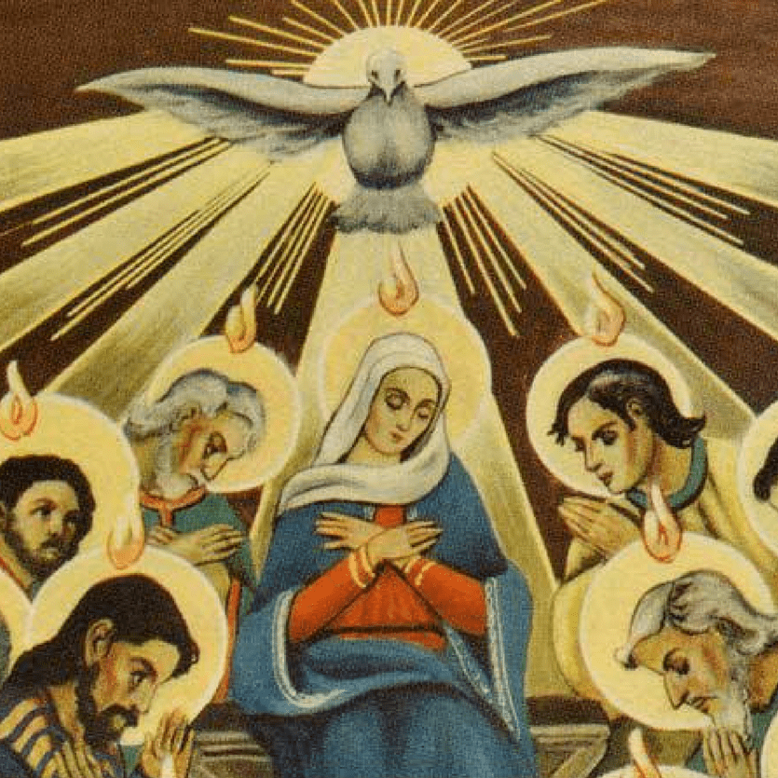
08. DOXOLOGIA
A a a amém a a a amém!
A a a A a a A a a amém!
A a a A a a A a a amém!

09. CORDEIRO DE DEUS
Cordeiro de Deus que tirais o pecado do mundo
Tende piedade, piedade de nós
Cordeiro de Deus que tirais o pecado do mundo
Tende piedade, piedade de nós
Cordeiro de Deus que tirais o pecado do mundo
Dai-nos a paz, a vossa paz.
10. COMUNHÃO
1. Cantar a beleza da vida, / presente do amor sem igual / Missão do teu povo escolhido! / Senhor, vem livrar-nos do mal!

Vem dar-nos teu filho, Senhor / Sustento no pão e no vinho / E a força do Espírito Santo / Unindo teu povo a caminho!

2. Falar do teu filho às nações, / vivendo como ele viveu / Missão do teu povo escolhido! Senhor /vem cuidar do que é teu!

3. Viver o perdão sem medida, / servir sem jamais condenar / Missão do teu povo escolhido! / Senhor vem conosco ficar!

4. Erguer os que estão humilhados, / doar-se aos pequenos e aos pobres / Missão do teu povo escolhido! /Senhor nossas forças redobre!
5. Buscar a verdade e a justiça, / nas trevas brilhar como a luz / Missão do teu povo escolhido! / Senhor nossos passos conduz!
6. Andar os caminhos do mundo, / plantando teu reino de paz / Missão do teu povo escolhido. / Senhor, nossos passos refaz!

7. Fazer deste mundo um só povo, / fraterno, a serviço da vida / Missão do teu povo escolhido. / Senhor, vem nutrir nossa lida.

11. FINAL
1- Ao Espírito de amor / Canto agora uma canção / Que e tão simples como a flor/ Mas brotou do coração.
Vou ser sangue novo / Vou ser comunhão Vou chamar o povo / E fazer louvação.

2- O Espírito de Deus / Me ungiu e me enviou Renovou meu coração / E profeta agora eu sou.

3- Eu agora sei quem sou / Eu agora sei amar Vou levar ao mundo inteiro / A lição do teu altar!

